Технологическая карта урока геометрии
ФИО студента: Калачева Наталья Федоровна
Номер группы: МДМ-117
Класс – 10
Тема урока – Перпендикулярность прямой и плоскости
Цель урока: закрепление умения применять теоретические знания при решении задач на перпендикулярность прямой и плоскости.
Задачи:
- Обучающие – расширение представления о перпендикулярности прямой и плоскости, освоение приемов решения задач на перпендикулярность прямой и плоскости;
- Развивающие – развитие пространственного воображения, внимания, восприятия, памяти, логического мышления, математической речи и способностей, выработка умений решения элементарных задач на перпендикулярность прямой и плоскости.
- Воспитательные – формирование умений работать в группах, принимать совместные решения; формирование понимания значения знания о перпендикулярности прямой и плоскости для решения разнотипных задач.
Тип урока: урок рефлексии
Планируемые результаты
Личностные: интерес к изучению темы и желание применять приобретённые знания и умения в практической деятельности; понимание важности данного материала в повседневной жизни; навыки самостоятельной работы, анализа своей работы.
Предметные: умение представлять прямую, перпендикулярную к плоскости; знание теории по теме «Перпендикулярность прямой и плоскости»; навыки применения теоретических знаний к решению типовых задач на перпендикулярность прямой и плоскости.
Метапредметные: совершенствование навыков решения задач; умение ориентироваться в своей системе знаний, составлять алгоритмы, выявлять особенности разных объектов в процессе их рассмотрения, строить логичные рассуждения и делать выводы; формирование умение самостоятельно определять цели своего обучения.
Формы работы учащихся: коллективная, индивидуальная, групповая.
Дидактические средства: Геометрия. 10–11 классы : учебник для общеобразовательных учреждений : базовый и профильный уровни / Л. С. Атанасян, В. Ф. Бутузов, С. Б. Кадомцев и [др.] – Москва : Просвещение, 2013. – 255 с. – ISBN 978-5-09-030854-0.; Зив, Б. Г. Геометрия. 10 класс. Дидактические материалы. Базовый и углубленный уровни / Б. Г. Зив. – Москва : Просвещение, 2021 г. – 144 с. – ISBN: 978-5-090-70992-7; презентация «Перпендикулярность прямой и плоскости», раздаточный материал, оценочный лист.
Оборудование: персональный компьютер (ПК) учителя, мультимедийный проектор, экран.

Технологическая карта урока

Этап, количество минут | Виды работы, формы, методы, приемы | Содержание педагогического взаимодействия |  | Слайд презентации  (Запись на доске,  в тетрадях) | УУД
 |  | Деятельность учителя | Деятельность учащихся
Мотивация к учебной деятельности  (2 мин.) | Самоопределение к деятельности, беседа, фронтальная форма | Приветствует обучающихся, проверяет готовность класса, производит проверку отсутствующих. Организует внимание учеников.  - Сегодня мы с вами должны подняться ещё на одну ступеньку вверх, «преодолевая» задачи, которые будут рассматриваться на уроке.  Прочитайте высказывание.  «Недостаточно только получить знания: надо найти им применение»  Иоганн Вольфганг Гете (слайд 1)  - Согласно высказыванию, чему будет посвящён сегодняшний урок?  - Как мы закрепляем свои знания?  - Что нового вы узнали на прошлых уроках?  - Какую цель вы перед собой поставите на сегодняшний урок?  Проводит инструктаж по работе с листом самооценки:  - Сегодня на уроке предлагаю Вам оценивать свою работу с помощью оценочного листа, который лежит у вас на парте. Попрошу заполнить свое имя и фамилию в нем. В ходе урока вы постепенно будите его заполнять соответствующими баллами, а в конце урока с помощью него подведем итог и выставим оценки. | Подготовка класса к работе. Участие в беседе с учителем.  - Применять и закреплять полученные на прошлом уроке знания.  - Выполняем задания и самостоятельную работу, смотрим, допускаем ошибки или нет; если допускаем, то над ними работаем.  - Изучили перпендикулярность  прямой и плоскости, признак перпендикулярности прямой и плоскости, теорему о прямой, перпендикулярной к плоскости.  - Проверить и применить знания полученные на прошлых уроках при решении разнотипных задач.  Слушают объяснения учителя по работе с листом самооценки. | Слайд 1  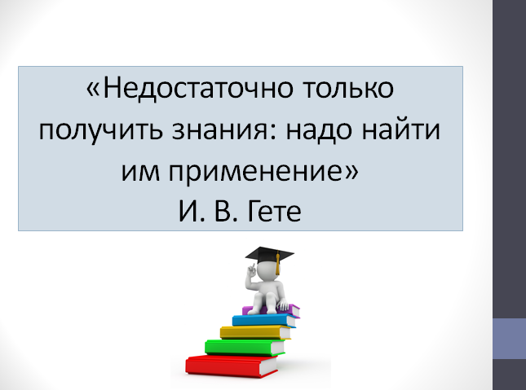 | Коммуникативные: планирование учебного сотрудничества с учителем и сверстниками. Регулятивные: целеполагание, мотивация к обучению и целенаправленной познавательной деятельности.  Личностные: самоопределение
Актуализация и фиксация затруднений в индивидуальной деятельности  (8 мин.) | Словесный (беседа), проблемная ситуация, групповая работа. | Осуществляет проверку домашнего задания. Выводит правильные ответы на слайд. Делает вывод по домашнему заданию.  - Домашнее задание к сегодняшнему уроку заключалось в том, чтобы вы повторили пункты 15-18, решили задачи № 126, № 127  - Итак, проверим правильность выполнения домашнего задания. Посмотрите на слайд 2-3 на нем вы видите решение заданий № 126, № 127. Поставьте оценку в лист самооценки. Критерий самооценки: "5"- верно выполнены все 2 задания, "4"- верно решены 2 задания, но есть недочеты, "3"- решена одна задача.  Проводит актуализацию знаний. Осуществляет фронтальный опрос (слайд 4).  - Попрошу ответить на следующие вопросы:  1. Какие прямые в пространстве называются перпендикулярными?  2. Сформулируйте лемму о перпендикулярности двух параллельных прямых к третьей прямой?  3. Какую прямую называют перпендикулярной к плоскости?  Предлагает выполнить задание на выбор верного утверждения (слайд 5).  - Посмотрите на слайд. Прочитайте задание.  Задание. Выберите верные утверждения:  1) Если две прямые в пространстве перпендикулярны к третьей прямой, то эти прямые лежат в одной плоскости;  2) Если параллельные прямые b и c лежат в плоскости $α$, а прямая а перпендикулярна к прямой b, то а перпендикулярна к прямой с;  3) Если параллельные прямые b и c лежат в плоскости $α$, а прямая а перпендикулярна к прямой b, то прямая а пересекает плоскость $α$;  4) Если прямая а параллельна плоскости $α$, прямая b перпендикулярна к этой плоскости, то прямые a и b взаимно перпендикулярны;  5) Все прямые, перпендикулярные к данной плоскости и пересекающие данную прямую, лежат в одной плоскости.  Организует групповую работу. Разделяет класс на три группы. Раздает задания для каждой группы (слайд 6-8). После выполнения учащимися задания, выводит слайд с решениями.  Самостоятельная работа в группах задания:  Задание для 1 группы:  Доказать, что AC ⊥ (AMB),если ∆ ABC - прямоугольный; AM ⊥ AC; M ∉ (ABC)  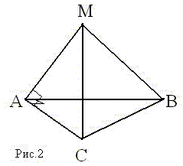  Задание для 2 группы:  Доказать, что CD ⊥ (ABC), если ВМDC - прямоугольник, M ∉ (ABC), MB ⊥ AB  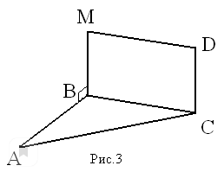  Задание для 3 группы:  Доказать, что AD ⊥ AM, если АВСD – прямоугольник, M ∉ (ABC), MB ⊥ BC.  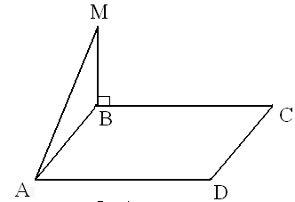  Просит оценить свою работу и поставить соответствующий балл в лист самооценки.  - Кто допустил ошибки при выполнении задания?  - Отметьте успешность вашей работы в таблице фиксации результатов. | Предъявляют домашнее задание учителю. Сверяют свое решение с образцами. Заполняют оценочный лист. Делают совместно с учителем выводы.  Отвечают на вопросы:  1. Две прямые в пространстве называются перпендикулярными, если угол между ними равен 90$°$.  2. Лемма о перпендикулярности двух параллельных прямых к третьей: Если одна из двух параллельных прямых перпендикулярна к третьей прямой, то и другая прямая перпендикулярна к этой прямой.  3. Прямая называется перпендикулярной к плоскости, если она перпендикулярна к любой прямой, лежащей в плоскости.  Выполняют предложенное учителем задание устно, по очереди. Выбранный ученик читает задание для всего класса.  - Верными являются утверждения …  Работают в группах. Выполняют задания. Выбранный ученик от группы предоставляет решение задания. Оценивают свою работу.  Оценивают свою работу. Отвечают на вопросы учителя.  Учащиеся поднимают руки.  Заполняют лист самооценки. | Слайд 2  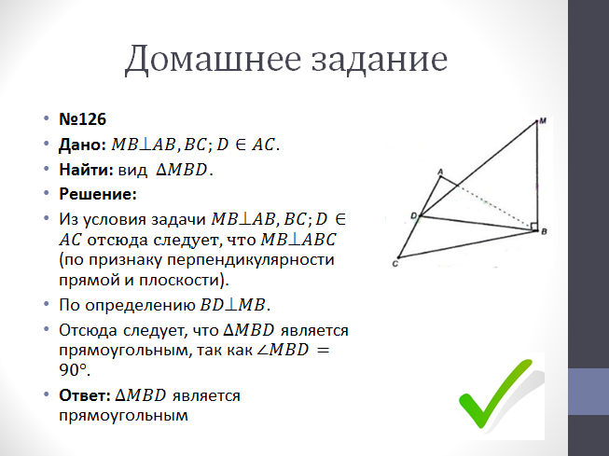  Слайд 3  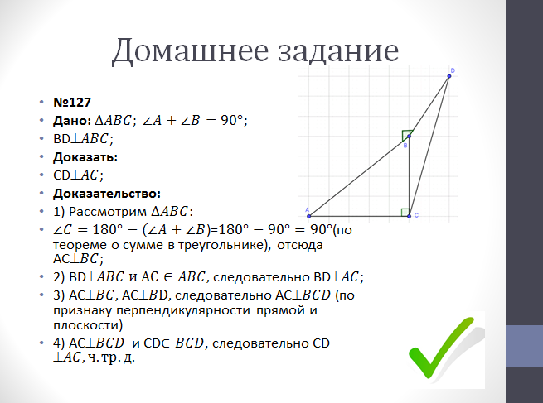  Слайд 4  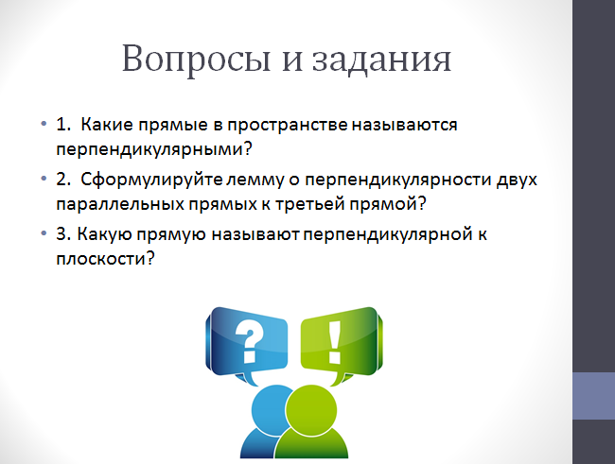  Слайд 5  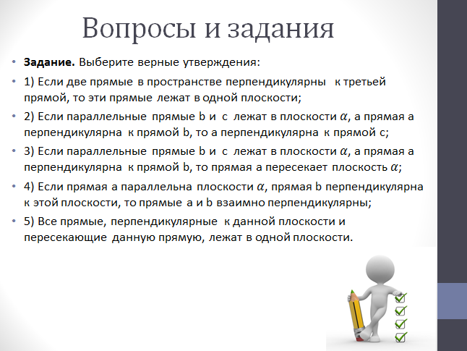  Слайд 6  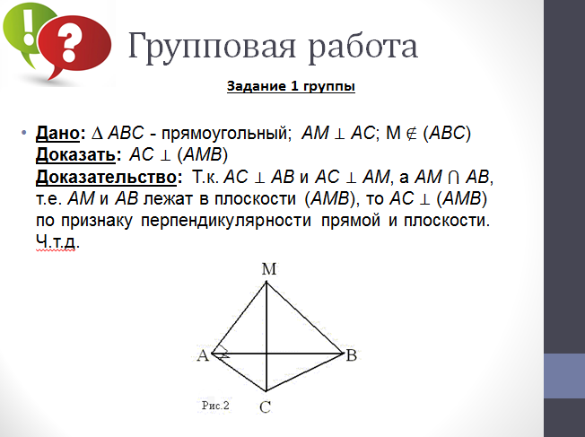  Слайд 7  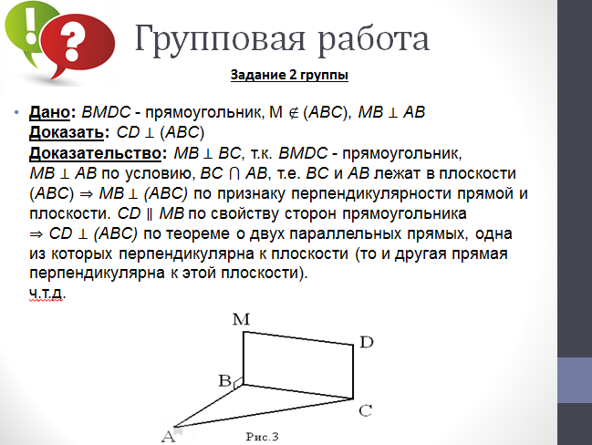  Слайд 8  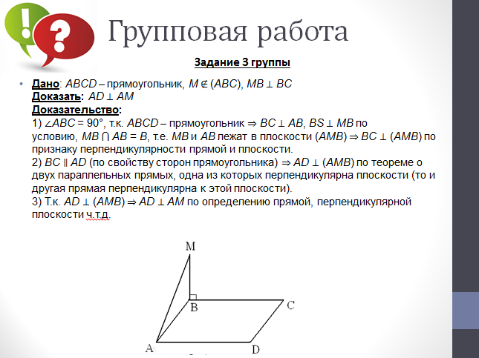 | Познавательные: умение  устанавливать  причинно-  следственные  связи и делать  выводы.  Коммуникативные: оформление своих мыслей в устной опорных знаний о понятия, выбирать речи с учетом речевых ситуаций; сотрудничество с другими людьми;  Регулятивные: оценка и самооценка результатов предыдущей учебно- познавательной  деятельности,  прогнозирование предстоящих  учебных задач  урока.  Личностные:  осознание смысла учения и понимание личной ответственность за будущий результат; адекватно реагировать на трудности и не боится сделать ошибку.
Локализация индивидуальных затруднений  (2 мин) | Словесный метод, фронтальная форма, постановка проблемных вопросов. | Организует выявление учащимися места и причины затруднения. Учитель задает вопросы.  - Какими знаниями вы пользовались при выполнении данной работы?  - Кто испытывал затруднения при выполнении задания?  - В чём может быть причина вашего затруднения?  - Какие могут быть пути выхода из затруднения?  Совместный разбор заданий самостоятельной работы, если у учащихся возникли трудности. | Выявляют место и причины затруднения.  Отвечают на вопросы.  - Использовали теорию по теме «Перпендикулярность прямой и плоскости»  Учащиеся поднимают руки.  - В недостаточном знании теории по теме «Перпендикулярность прямой и плоскости»  - Необходимо выучить теоретический материал по теме «Перпендикулярность прямой и плоскости» и потренироваться применять данный материал при решении задач. |  | Познавательные: умение строить  умозаключение  и делать  выводы.  Коммуникативные: выражение своих мыслей, построение высказывания в соответствие с задачами коммуникации Регулятивные: составление план действий  Личностные: адекватно реагировать на трудности и не боятся сделать ошибку
Построение проекта формирования умений  (2 мин.) | Беседа,  фронтальная форма, проблемный диалог. | Уточняет индивидуальные цели будущих действий. Организует согласование плана достижения поставленной цели.  - Какова дальнейшая цель работы у тех, кто выявил затруднения?  - Если вы не допустили ошибок, то какую поставите перед собой цель?  - Какова главная цель нашего урока?  - Итак, как вы думаете какова тема сегодняшнего урока?  - Правильно! Тема сегодняшнего урока:  «Перпендикулярность прямой и плоскости» (слайд 9). Сегодня на уроке мы продолжаем с вами изучать данную тему.  Открываем тетради, записываем число, «Классная работа», тему урока: «Перпендикулярность прямой и плоскости». | Формулируют цель деятельности на урок.  - Цель выполнить дополнительные задания, исправить решение.  - Я не допустил ошибок, значит я знаю теорию, могу переходить к выполнению более сложных заданий  - Отработать и закрепить знания теории по пройденной теме при решении разнотипных задач.  - Тема урока остается такой же «Перпендикулярность прямой и плоскости»  Делают соответствующие записи в тетрадь. | Слайд 9  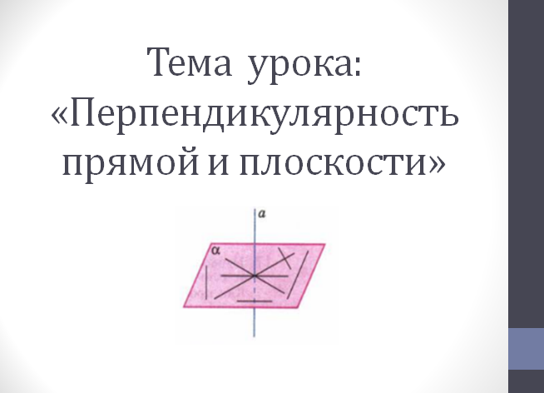  Запись в тетради:  Число.  Классная работа.  Тема: Перпендикулярность прямой и плоскости | Познавательные: учится устанавливать причинно-следственные связи; Коммуникативные:  слушать и слышать;  выражать свои мысли, строить высказывание в соответствие с задачами коммуникации.  Регулятивные: осознание того, что уже освоено и что еще подлежит усвоению; целеполагание  Личностные: способность к волевому усилию; осознание смысла учения и понимание личную ответственность за будущий результат
Реализация построенного проекта (9 мин) | Коллективная работа, работа с учебником и презентацией, выполнение тренировочных заданий. | Организует работу по преодолению выявленных трудностей. Учитель при необходимости направляет ученика, задает наводящие вопросы. Учащиеся, быстро справившиеся с заданием, переходят к выполнению более сложных заданий.  - Итак, приступим к реализации простроенного нами проекта деятельности на урок.  - Открываем учебник, переходим к решению задач.  Организует работу у доски. Вызывает учащихся у которых возникли трудности при выполнений заданий. Корректирует недочеты учащихся, задает вопросы.  - Записываем в тетрадь задание под номером 129. К доске пойдет решать задание (ученик)…  № 129. Прямая AM перпендикулярна к плоскости квадрата ABCD, диагонали которого пересекаются в точке О. Докажите, что:  а) прямая BD перпендикулярна к плоскости AMO;  б)MO⊥BD.  Учащиеся решают задания у доски самостоятельно, в случае затруднения, учитель задает наводящие вопросы.  Вопросы к заданию:  1. Какое свойство диагоналей вы знаете?  2. Какие диагонали перпендикулярны в нашем случае?  3. Точка О точка пересечения диагоналей. Что отсюда следует?  4. Что значит, что прямая AM перпендикулярна к плоскости квадрата ABCD?  5. BD лежит в какой плоскости?  6. Что отсюда следует?  7. AO и $MA$ какой плоскости принадлежат?  8. В какой точке пересекаются AO и $MA$?  9. Какой вывод можем отсюда сделать?  10. Назовите признак перпендикулярности прямой и плоскости  11. МО принадлежит какой плоскости?  12. BD как расположен по отношению AMO. Что отсюда следует?  - Записываем в тетрадь задание под номером 131. К доске пойдет решать задание (ученик)…  № 131. В тетраэдре ABCD точка M – середина ребра BC, AB=AC, DB=DC. Докажите, что плоскость треугольника ADM перпендикулярна к прямой BC.  Учащиеся решают задания у доски самостоятельно, в случае затруднения, учитель задает наводящие вопросы.  Вопросы к заданию:  1. Рассмотрим $∆ABC$. Какие элементы в нем известны? Что отсюда следует?  2. Если AM высота $∆ABC$, то как она расположена по отношению к BC?  3. Рассмотрим ∆DCB. Какие элементы в нем известны? Что отсюда следует?  4. Если ADM высота $∆DCB$, то как она расположена по отношению к BC?  5. Что вы можете сказать об отрезках MD и MA?  6. Что отсюда следует?  7. На основании чего вы сделали данный вывод?  8. Назовите признак перпендикулярности прямой и плоскости  Для учащихся у которых нет затруднений предлагается выполнить задание повышенной сложности № 132 из учебника. После выполнения выдается лист с решением для самопроверки.  Демонстрирует задание, которое необходимо выполнить (слайд 10).  Задание: Через вершины A и B прямоугольника ABCD проведены прямые $AA_{1} и BB_{1}$, не лежащие в плоскости прямоугольника. Известно, что $AA_{1}AB и AA_{1}AD.$ Найдите $BB_{1}$, если $B_{1}D=25см, AB=12см, AD=16 см.$  Спрашивает желающих ответить учащихся, либо выбирает сам.  - Занесите результаты выполнения ваших заданий в таблицу фиксации результатов. | Принимают участие в беседе.  Работают с учебником.  Выбранный учащийся выходит к доске и решает задачи. Остальные записывают решение в тетрадь.  Отвечают на вопросы:  1. Диагонали квадрата равны, взаимно перпендикулярны.  2. Диагонали $AC и BD$.  3. Отсюда следует, что $Oϵ AC$, $BDAO$  4. Прямая AM перпендикулярна к плоскости квадрата ABCD, это означает, что если она перпендикулярна к любой прямой, лежащей в плоскости.  5. BD лежит в плоскости квадрата ABCD  6. Отсюда следует, что $BDMA$  7. AO и MA ϵ AMO  8. $AO∩AM=A$  9. $BD AMO$ по признаку перпендикулярности прямой и плоскости;  10. Если прямая перпендикулярна двум пересекающимся прямым плоскости, то она перпендикулярна этой плоскости.  11. $MOϵ AMO$  12. $BD AMO$, следовательно $BD MO$  Отвечают на вопросы:  1. $∆ABC$ равнобедренный, отсюда следует, что AM-медиана, высота.  2. $AM BC$  3. $∆DCB$ равнобедренный, отсюда следует, что DM-медиана, высота.  4. $DM BC$  5. Отрезки MD и MA пересекаются в одной точке.  6.Отсюда следует, что $BCADM$  7. Использовали признак перпендикулярности прямой и плоскости.  8. Если прямая перпендикулярна двум пересекающимся прямым плоскости, то она перпендикулярна этой плоскости.  Выполняют предложенное на слайде задание самостоятельно. Проверяют правильность выполнения задания с предложенным эталоном. Заполняют лист оценки. | Запись на доске и в тетради:  № 129. Дано:$ABCD-квадрат;$  $$AMABCD;$$  $$AC∩BD=O;$$  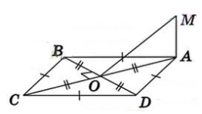  $$Доказать:а)BDAMO;$$  б) $MOBD$;  $$Доказательство:$$  а) $1)∆ABCD$  $-квадрат;$следовательно $ACBD$ (по свойству диагоналей квадрата);  2)$ACBD$ и $Oϵ AC$, следовательно $BDAO$  3)$MAABC$ и $BDϵ ABC$, значит $BDMA$;  4)$BDMA$ и $BDAO$, $AO$ и $MA$ $ϵ AMO$ и $AO∩AM=A$, следовательно $BD AMO$(по признаку перпендикулярности прямой и плоскости);  б) $MOϵ AMO$ и $BD AMO$, следовательно $BD MO$, ч.тр.д.  Запись на доске и в тетради:  № 131. Дано$ABCD-тетраэдер;$  $$AB=AC;$$  $$DB=DC;$$  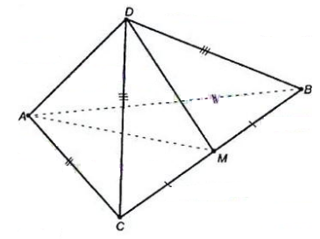  $Доказать:BCADM$;  $$Доказательство:$$  1)$∆ABC$-равнобедренный, следовательно AM-медиана, высота.  2)Т. к. АМ – высота проведенная к основанию ВС, то $AM BC$  3)$∆DCB$-равнобедренный, следовательно DM -медиана, высота.  4)Т. к. DM –высота проведенная к основанию ВС, то $DM BC$  5)$MD∩MA=M$  6)$BCADM$(по признаку перпендикулярности прямой и плоскости);  Слайд 10  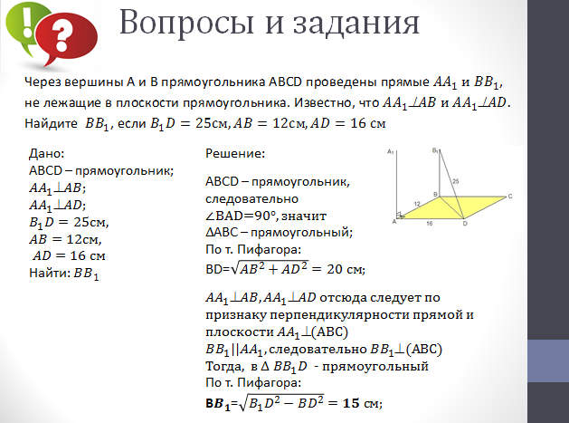 | Познавательные: умение интерпретировать полученную  информацию,  строить  индуктивное  умозаключение и делать выводы.  Коммуникативные: вступление в диалог; сотрудничество с другими людьми; построение высказываний в соответствие с задачами коммуникации;  Регулятивные: овладение навыками результирующего самоконтроля  Личностные: понимание смысл учения и личную ответственность за будущий результат;
Обобщение затруднений во внешней речи  (3 мин.) | Словесный метод (беседа), фронтальная форма | Организует обсуждение типовых затруднений, проговаривание формулировок способов действий, которые вызвали затруднения.  - В каких заданиях возникло наибольшее количество затруднений? Какие затруднения вы испытывали при решений данных заданий?  - Что вам помогает их преодолевать?  - При выполнении следующей самостоятельной работы и заданий дома вы сможете проверить, справились ли вы со своими затруднениями. | Участвуют в беседе по обсуждению возникших затруднений.  Учащиеся проговаривают те способы действий, в которых было допущено наибольшее количество ошибок.  - Работа над ошибками, разбор задач у доски. |  | Познавательные: формирование  умения по  обобщению  полученных  результатов.  Коммуникативные:  оформление своих мыслей в устной речи с учетом речевых ситуаций.  Регулятивные:  контроль и  коррекция своей деятельности, умение  соотносить свои действия с  планируемыми  результатами,
Самостоятельная работа с самопроверкой по эталону (8 мин.) | Самоконтроль, взаимоконтроль, индивидуальная работа, работа по карточкам. | Организует выполнение самостоятельной работы, самопроверку учащимися своих работ по эталону для самопроверки и фиксацию результатов.  Раздает учащимся карточки с самостоятельной работой.  - Посмотрите внимательно на задания, какие задания вы будете выполнять? (слайд 11-12)  - Как будете проверять вашу работу?  - Все верно, приступаем к выполнению.  1 вариант  1. В треугольник: $ABC ∠C=90°$. Точка D не лежит в плоскости $ABC$, причем DC⊥AC.  а) Докажите, что прямая AC перпендикулярна к плоскости DCB.  б) Верно ли, что прямая DC перпендикулярна к плоскости$ABC$?  2. Отрезок АВ не пересекает плоскость $α$. Через точки А и В проведены прямые, перпендикулярные к плоскости$α$ и пересекающие ее в точка $А_{1}и В_{1}$ соответственно. Найдите АВ, если $А_{1}В_{1}$=12см,${АА}_{1}$=6 см, $ВВ_{1}$=11см.  2 вариант  1. В треугольник: $ABC ∠C=90°$. $ABCD$- квадрат. Вне плоскости квадрата выбрана точка К причем KA⊥AB.  а) Докажите, что прямая AB перпендикулярна к плоскости AKD.  б) Верно ли, что прямая AD перпендикулярна к плоскости$AKB$?  2. Отрезок АВ не пересекает плоскость $α$. Через точки А и В проведены прямые, перпендикулярные к плоскости$α$ и пересекающие ее в точка $А_{1}и В_{1}$ соответственно. Найдите $А_{1}В_{1}$, если $AB$=13см,${АА}_{1}$=3см, $ВВ_{1}$=8см. | Выполняют самостоятельную работу, проверяют правильность выполнения, заполняют оценочный лист.  Отвечают на вопросы учителя.  - Подобные тем, в которых были допущены ошибки.  - По эталону, результат отметим +или -. | Слайд 11  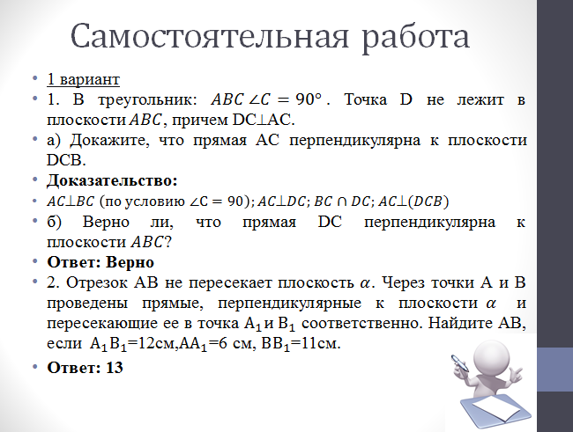  Слайд 12  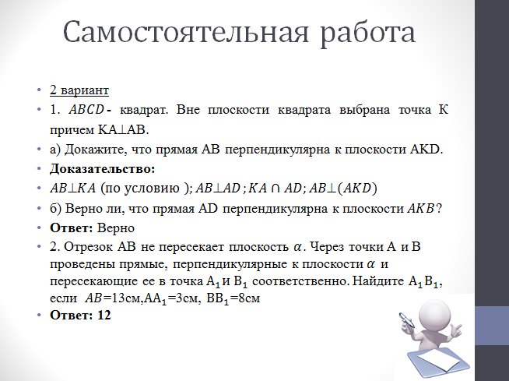 | Познавательные: формируются умения анализа и синтеза; учится вести поиск и выделять необходимую информацию  Коммуникативные:  оформление своих мыслей в устной речи с учетом речевых ситуаций.  Регулятивные: умение соотносить свои действия с  планируемыми  результатами,  владение  основами  самоконтроля,  самооценки.  Личностные: адекватно реагировать на трудности и не бояться сделать ошибку.
Включение в систему знаний и повторение  (6 мин.) | Коллективная работа, репродуктивный метод | Выводит на экран задание для повторения ранее пройденного материала (слайд 13). Организует коллективную работу класса.  -Устно выполняем задание представленное на слайде. Установите верно ли утверждение. | Выполняют задание коллективно. | Слайд 13  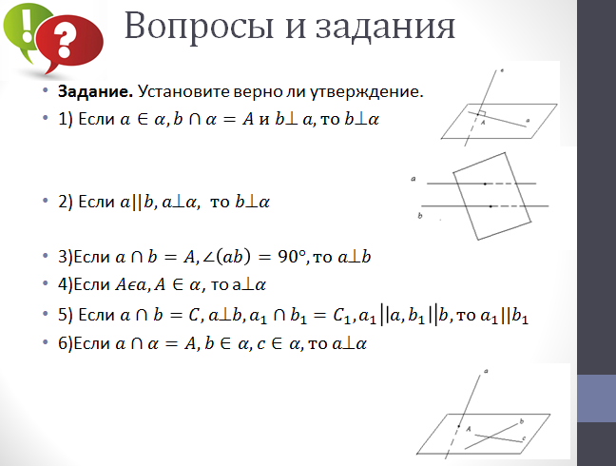 | Познавательные: умение использовать приобретенные знания и умения в практической деятельности.  Коммуникативные: умение адекватно использовать языковые средства для выражения своих мыслей  Регулятивные: вырабатывает способность к волевому усилию;  Личностные: способность к самооценки своей деятельности.
Рефлексия учебной деятельности на уроке. Постановка домашнего задания (5 мин.) | Самоанализ, самооценка | Подводит итоги урока и организует рефлексию с помощью листа самооценки  - Какова была цель урока?  - Кто смог справиться с ошибками?  - Кто не смог этого сделать? В чём причина ваших ошибок?  - Что вам помогло справиться с ошибками?  Подводит итоги по листу самооценки, выставляет оценки за урок.  В течении всего урока вы заполняли лист самооценки, посчитайте количество баллов и выставьте себе оценку за урок.  Рефлексия.  «Рефлексивная мишень» (слайд 14)  - Оцените свою деятельность на уроке с помощью 4 секторов: «активно участвовал», «было интересно», «было понятно» и «узнал новое».  - Поставьте в каждый сектор мишени отметку, чем выше оценка, тем ближе к «яблочку» – центру мишени, чем ниже – тем ближе к её краю, «молоку».  Учитель задает домашнее задание и отвечает на возникшие вопросы учащихся (слайд 15):  Параграф 1, № 128, №130  Спасибо за урок! Урок окончен. | Совместно с учителем подводят итоги урока. Заполнят оценочный лист. Озвучивают свои оценки. Оценивают друг друга.  Отвечают на вопросы  Заполнят оценочный лист. Озвучивают свои оценки.  Участвуют в рефлексии.  Записывают домашнее задание, задают вопросы по его выполнению. | Слайд 14  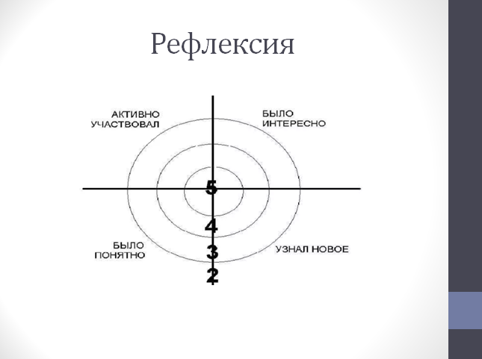  Слайд 15  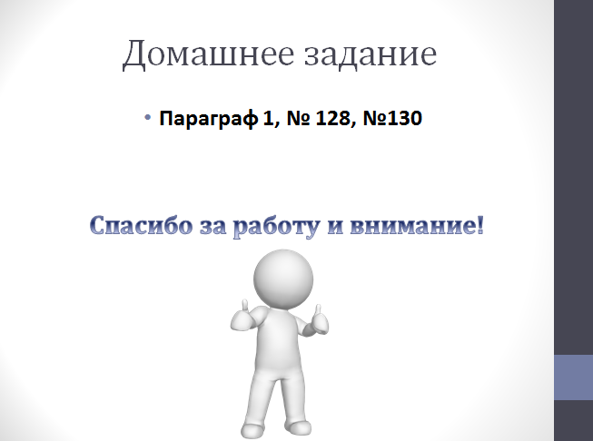  Запись в дневник:  Параграф 1, № 128, №130 | Познавательные: умения строить  логическое  рассуждение и  делать выводы,  обобщать полученную информацию.  Коммуникативные: умение осознанно  использовать  речевые средства для планирования своей деятельности  Регулятивные: умение соотносить свои действия с  планируемыми  результатами,  владение  основами  самоконтроля,  самооценки.  Личностные:  адекватное  понимание причин  успеха или неуспеха, внутренняя позиция  ученика

Оценочный лист
ФИО:_________________________________________
На каждом этапе оцени свою работу, выбрав в нужной строке знак «+».
Учебная деятельность | Выполнил безошибочно | Выполнил с ошибками | Испытывал большие затруднения
Домашнее задание
Повторение пройденного материала
Выполнение групповой работы
Решение практических задач на этапе реализации построенного проекта
Самостоятельная работа с самопроверкой
Выполнение упражнения на этапе включения в систему знаний и повторение
Выполнил безошибочно «+» - 2 балла
Выполнил с ошибками «+» - 1 балл
Испытывал большие затруднения «+» - 0 баллов
12-10 баллов оценка «5»
9-6 баллов оценка «4»
2-5 баллов оценка «3»
Оценка:_________________

